令和5年度かがわ総合リハビリテーションセンター一般啓発事業
の福祉学習『“障害”について学ぼう』

福祉に関心のある高校生みなさん！福祉用具やパラスポーツをキーワードに、
この夏、障害について一緒に学びませんか。
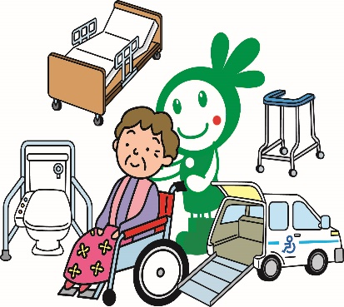
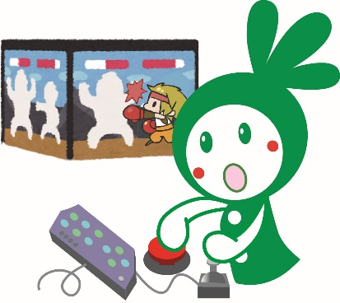

１．日 時 8月20日（日） 14：30～16：30
２．場 所 かがわ総合リハビリテーション福祉センター 第1・2研修室
（高松市田村町1114番地）
３．対象者 香川県内の高校生（15名）
４．内 容 ・「障害、って？」
・福祉用具を知ろう（体験含む）
・パラスポーツを知ろう（体験含む）
５．参加費 300円（資料代等。当日受付で集金）
６．申込方法 参加申込書に記入のうえ、お申込みください（福祉センター受付、郵送、FAX）
７．申込締切 8月13日（日）
８．準備物 筆記用具、水分、マスク
９．その他 午前7時の時点で、高松地域に警報（大雨・洪水・暴風・波浪・高潮）が発表されている場合は中止します。
＜お申込み、お問合せ先＞
かがわ総合リハビリテーション福祉センター
〒761-8057 高松市田村町1114番地
電話087-867-7686 FAX 087-867-0420 夏の福祉学習担当（光吉、六車）
夏の福祉学習 参加申込書
参加者氏名 |  |  | 性別 | 男 ・ 女
学校名 |  |  | 学年
住 所
電話番号 |  | 緊急連絡先 | （続柄： ）
何で知ったか | ホームページ チラシ その他（ ）
希望するｻﾎﾟｰﾄ等 | 有（ ） 無
参加しようと
思ったきっかけ

